Nama : Jihan Fahriyah

Kelas : 19.1A.07

Nim : 19200223

Tugas : Logika & Algoritma

Tugas berkelompok (slide 29)

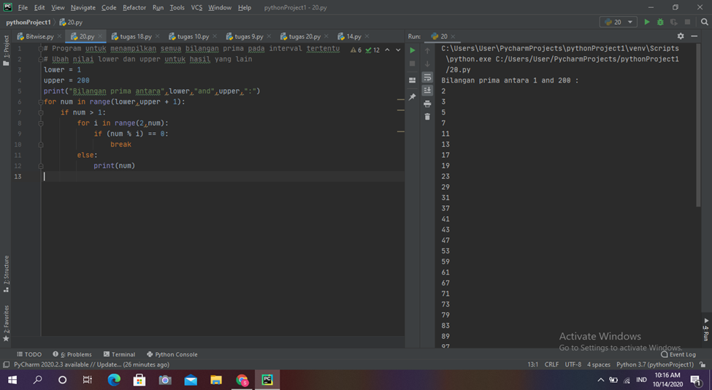

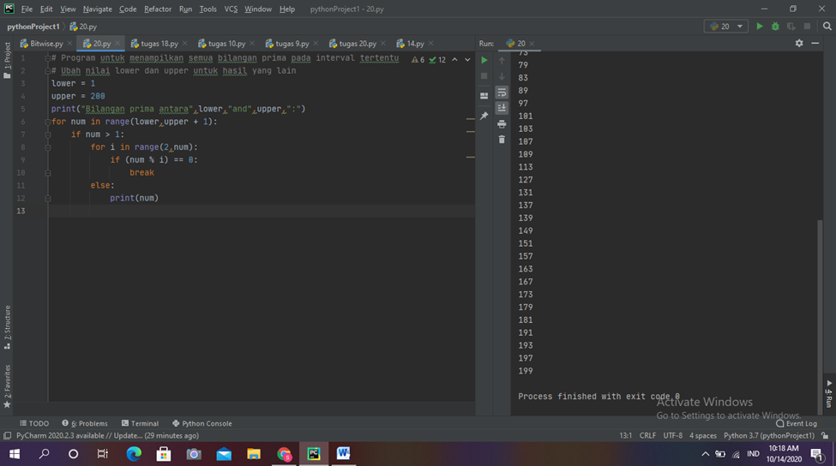

Latihan soal

Slide 31 - 34

1. Diberikan penggalan algoritma sebagai berikut: for i in range(2, 9): print(i)

Nilai variabel i yang ditampilkan berturut-turut adalah

c. 2, 3, 4, 5, 6, 7, 8

1. Diberikan penggalan algoritma sebagai berikut: for i in range(10): print(i+1)

Nilai variabel i yang ditampilkan berturut-turut adalah

b. 1, 2, 3, 4, 5, 6, 7, 8, 9, 10

1. Diberikan penggalan algoritma sebagai berikut: while x > 5: print(x) x = x -1

Apabila nilai x adalah 9, maka nilai variabel x yang ditampilkan berturut-turut adalah

b. 9, 8, 7, 6

1. Diberikan penggalan algoritma sebagai berikut: while x < 10: print(x) x = x +1

Apabila nilai x adalah 5, maka nilai variabel x yang ditampilkan berturut-turut adalah

e. 5, 6, 7, 8, 9

1. Diberikan penggalan algoritma sebagai berikut: x=8 for i in range(5, 10): print(i) if i is x: break Maka nilai variabel x yang ditampilkan berturut-turut adalah
2. 5, 6, 7, 8